PODLASIE – 4 dni

DZIEŃ:1 | Zbiórka uczestników wyjazdu w Gdańsku ,godz.6.00 , przejazd RADZYNIA PODLASKIEGO – Pałac Potockich ,zespół pałacowo - parkowy , stanowiący jedną z najpiękniejszych rezydencji okresu rokoka w Polsce, przejazd na nocleg w okolicy , obiadokolacja , nocleg.
DZIEŃ:2 | Śniadanie przejazd do miejscowości KOSTOMŁOTY, gdzie zobaczymy jedyna na świecie parafia  neounick Sanktuarium Unitów Podlaskich, kolejno przejazd do JANOWA PODLASKIEGO , zwiedzanie słynnej stadniny koni, przejazd do GRABARKI , najważniejszego miejsca kultu dla wyznawców prawosławia w Polsce, przejazd do Hajnówki , obiadokolacja, nocleg.
DZIEŃ:3 | Śniadanie ,spotkanie z przewodnikiem - szlak „Żebra Żubra” wycieczka piesza 1,5 godz. siedliskiem łęgowo grądowym w Rezerwacie „Lasy Naturalne” objazd po BIAŁOWIEŻY „ulicówki”, cerkiew carska kościół z białą wieżą i zabytek architektury przemysłowej dworzec „Białowieży Towarowej ,Szlak Dębów Królewskich i Wielkich Książąt Litewskich , obiadokolacja, nocleg.
DZIEŃ:4 | Śniadanie , przejazd do wsi TRZESCIANKA znajdującej się w krainie otwartych okiennic , gdzie życie toczy się swoim spokojnym rytmem. Zabytkowe układy przestrzenne oraz tradycyjne budownictwo; drewniane domy charakteryzują się bogatą ornamentyką, bogata dekoracja snycerska w formie barwnych okiennic, nad – i podokienników. Kolejno przejazd do SUPRAŚLA  słynne muzeum IKON, które ma w swojej kolekcji ok. 1200 XVIII i XIX – wiecznych ikon, przedmiotów sakralnych i fresków, przejazd do miejscowości KIERMUSY i PENTOWO czyli Europejska Wieś Bociania, to wyjątkowe miejsca na Podlasiu, żywe skanseny, obiad, przejazd w drogę powrotna do Gdańska, Powrót w godzinach wieczornych , zakończenie wycieczki.

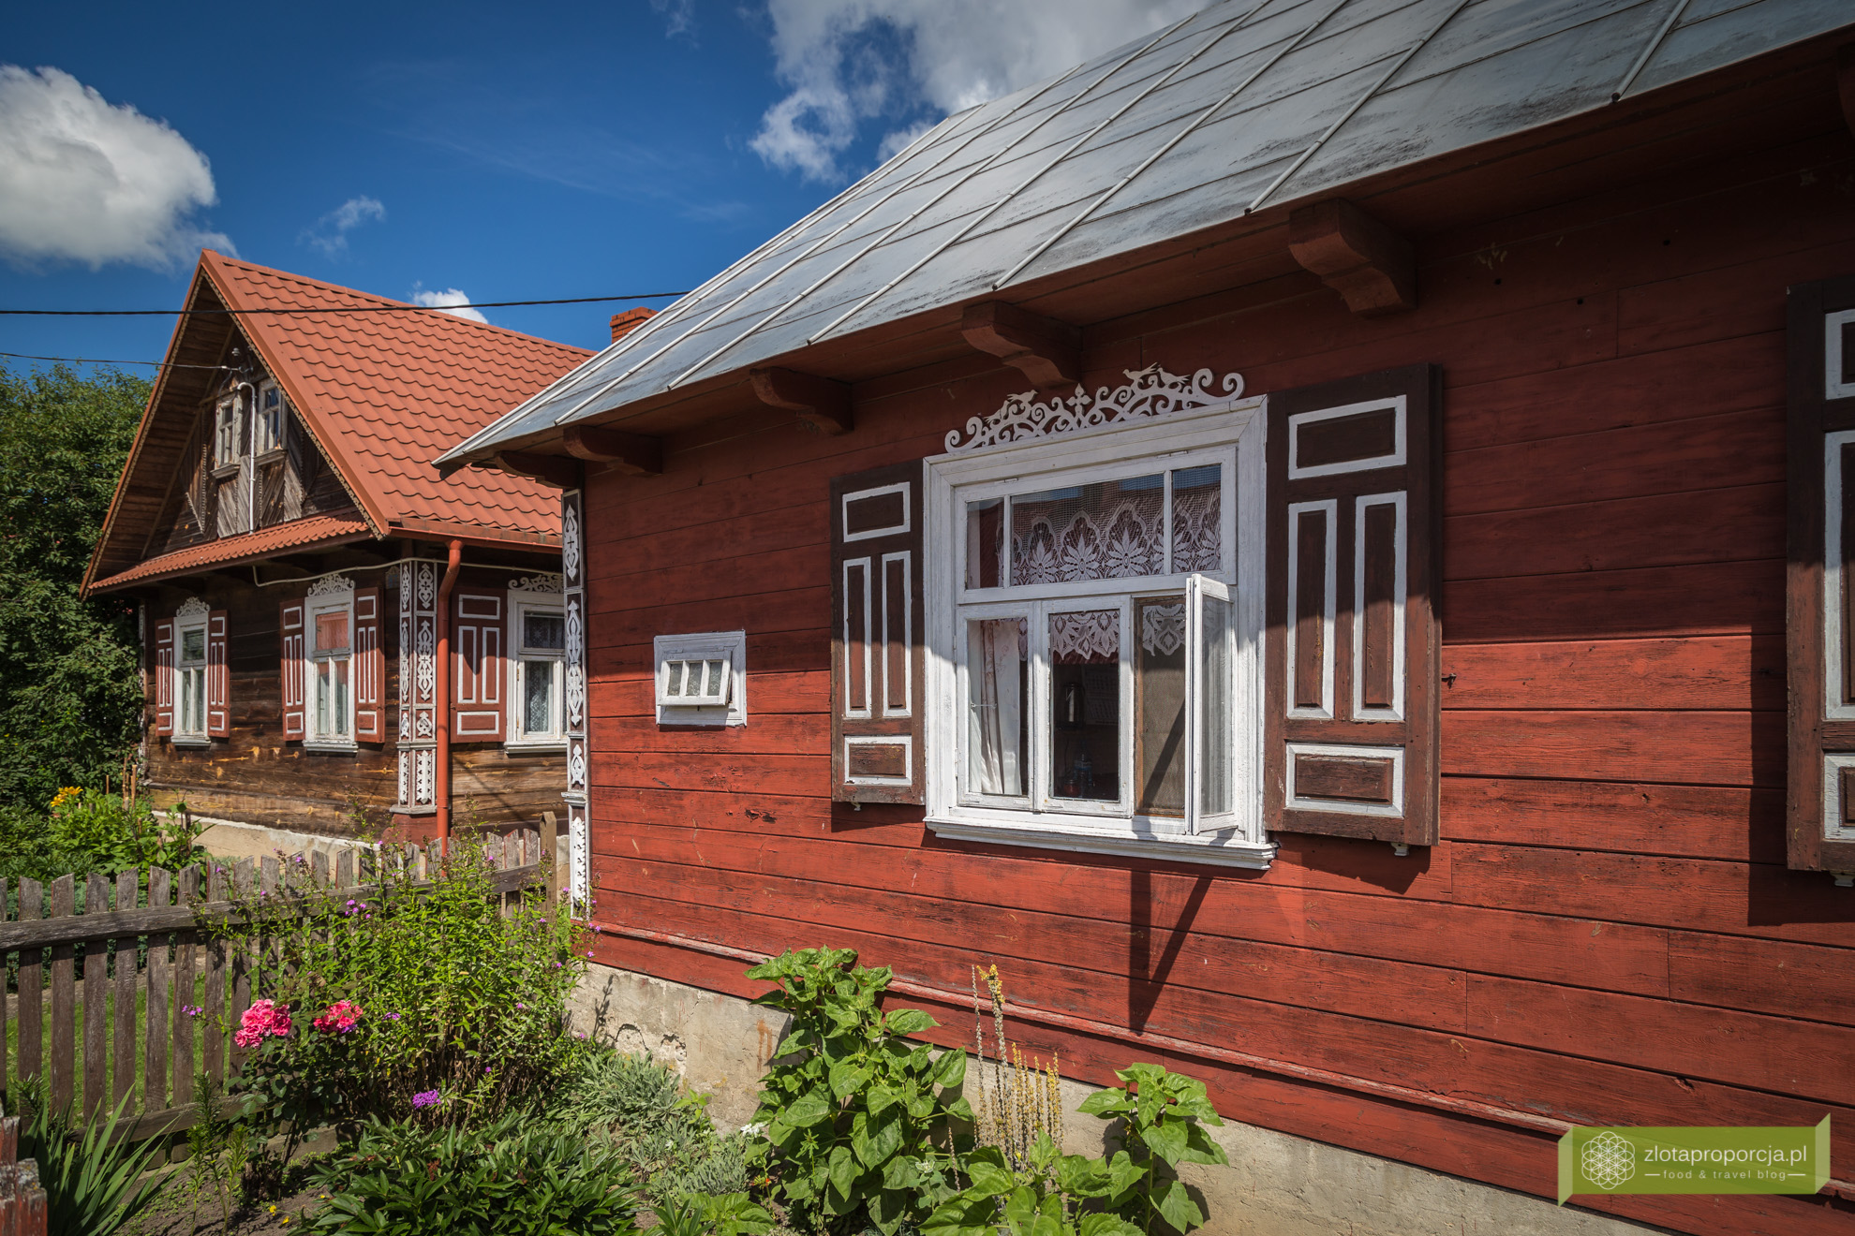 |  | 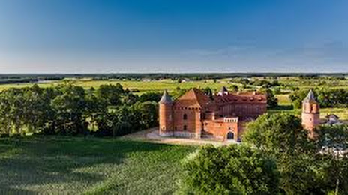 | 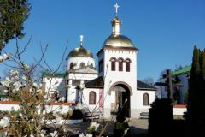

TERMINY: 01-04.07.2021 CENA : 815 zł ( grupa 30 os)

Świadczenia w cenie:
- transport komfortowym autokarem z WC , caffe barem , klimatyzacją
- 3 noclegi : 1 w ok. Radzynia Podlaskiego , 2 w Hajnówce
- wyżywienie 3 śniadania , 3 obiadokolacje , 1obiad w drodze powrotnej
- opieka i informacja turystyczna pilota na całej trasie
- usługa przewodnicka w Białowieży
- ubezpieczenie NNW
- składka na Turystyczny Fundusz Gwarancyjny oraz Turystyczny Fundusz Pomocowy ( od 01.01.21)
- system słuchawkowy Tour Guide

Cena nie zawiera:
Opłat na wydatki programowe i bilety wstępów należy zabrać ok.85 zł
Uwagi: program zwiedzania może ulec zmianom np. kolejność zwiedzania,

